OŚWICENIE
KLASYCYZM
-doskonały

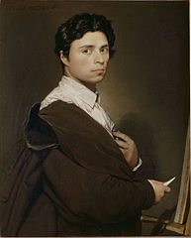

Styl ten nawiązywał głównie do antyku(Rzym i Grecja). Miał być doskonałością jest idealistyczny.
Wielka rewolucja francuska.

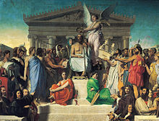

„Apoteoza homera”
Jean-Auguste-Dominique Ingres

Evangelista Torricelli - barometr 1643 Blaise Pascal - rachunek prawdopodobieństwa Robert Newcomen - przemysłowa maszyna parowa 1712
Isaac Newton - prawa grawitacji Beniamin Franklin - elektryczność, piorunochron 1752
James Harrison - chronometr
1767
bracia Montgolfier - balon na ogrzane powietrze 1783
ur. 29 sierpnia 1780 w Montauban, zm. 14 stycznia 1867 w Paryżu – francuski malarz historyczny i portrecista, jeden z najwybitniejszych artystów francuskich XIX wieku

